**Предмет:** Английский язык

**Дата проведения:** 25; 26; 27.01.22.

**Группа №** 1-11

**Тема урока:** Present Continuous.

**Преподаватель:** Айдемирова З.Р**.**

1. 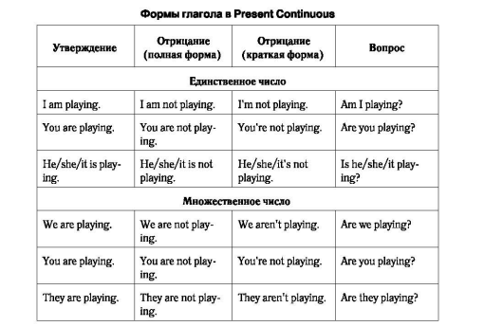Ознакомиться с таблицей
2. 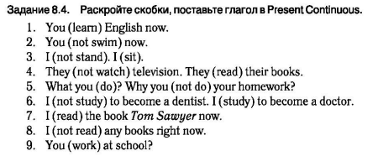Выполнить задание

